Genel Özellikler
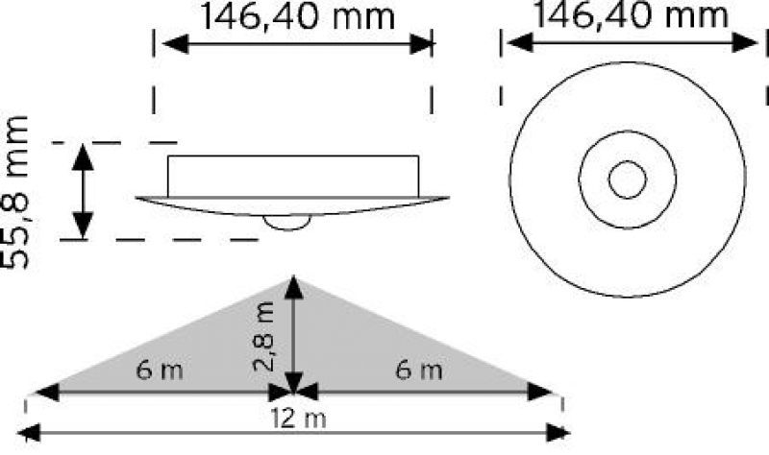
• 360° algılama açısı
• Sıva altı kolay montaj
• Ayarlanabilir zaman, lux, mesafe özelliği
• Dijital kontrol sayesinde hatasız algılama
• Montaj kesim çapı : Ø130mm

